報道関係者各位
2024年3月15日
アイ・ペアーズ株式会社

スーパー戦隊シリーズ『爆上戦隊ブンブンジャー』で活用される
バーチャルプロダクション運用をアイ・ペアーズが担当
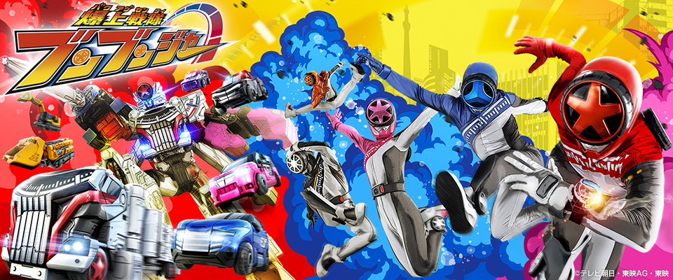

アイ・ペアーズ株式会社（本社：東京都新宿区、代表取締役社長：伊藤 衛）は、2024年3月3日（日）9:30から放送を開始した新たなスーパー戦隊シリーズ『爆上戦隊ブンブンジャー』で活用されているバーチャルプロダクション撮影のオペレーションを担当いたします。
当社がスーパー戦隊シリーズに参加するのは2022年の『暴太郎戦隊ドンブラザーズ』、2023年の『王様戦隊キングオージャー』に引き続き、3作目となります。

バーチャルプロダクションをメインの撮影手法として採用し大きな話題となった前作『王様戦隊キングオージャー』で培った経験を活かし、今作『爆上戦隊ブンブンジャー』でも引き続きアイ・ペアーズがLive合成チームの一員として携わります。
本作でのアイ・ペアーズの役割として、CGアセットを実際の撮影で使用するためのセットアップや、ライティング設定、CG演出・アニメーションの制作など、バーチャルプロダクション撮影に必要となる3DCG運用全般のオペレーションを行っております。

クルマを題材とした新たな戦隊シリーズ『爆上戦隊ブンブンジャー』では、『王様戦隊キングオージャー』でも鍵となったグリーンバックを使用したLive合成撮影手法ですが、今作はスタジオ内に大規模な美術セットも制作され、より一層現実とバーチャル世界の一体感を強調した演出がなされています。
また、2話で初公開となったブンドリオ・ブンデラスが歌う「コツコツ-PON-PON」が流れるエンディングは、こちらも前作に続いてソニーPCL株式会社様との緊密な連携によりLEDウォールによるインカメラVFX撮影も使用しており、バーチャルプロダクション撮影の特長がとても分かりやすいシーンとなっております。このエンディングにつきましては、弊社も制作協力を行っておりますので、ぜひご注目ください。

さらに今作ではガレージやエンディングの歌詞テロップなどの各所でUnreal Engineを駆使した3Dアニメーションを活用しており、『王様戦隊キングオージャー』の経験を活かしつつ、さらにレベルアップしたワクワクする演出を視聴者の皆様へお届けいたします。

『王様戦隊キングオージャー』から『爆上戦隊ブンブンジャー』へ。
新たなスーパー戦隊の魅力を最大限引き出せるよう、バーチャルプロダクションを運用するLive合成チームとして撮影をバックアップして参りますので、今後の放送にもご期待ください。

■アイ・ペアーズ「バーチャルプロダクション」サービスページ
https://i-pairs.co.jp/service/virtual-production/

■アイ・ペアーズ「3DCG映像制作サービス」サービスページ
https://i-pairs.co.jp/service/3dcg/

■スーパー戦隊シリーズ『爆上戦隊ブンブンジャー』番組概要
みんなが大すきな《クルマ》、そんな《クルマ》をかっこよく乗りこなす、レーシングスーツを着た《ヒーロー》の名は…爆上（ばくあげ）戦隊ブンブンジャー！

ブンブンジャーのメンバーは、みんなクリエイティブでプロフェッショナル！
ブンレッドは、開発と改造のプロフェッショナル。
ブンブルーは、情報あつめのプロフェッショナル。
ブンピンクは、運転のプロフェッショナル。

スーパーマシン《ブンブンカー》を自分でつくって変形！
なかまのクルマ型宇宙人《ブンドリオ・ブンデラス》とコンボし、爆上合体した《ブンブンジャーロボ》で限界突破！
ブンブンジャーは新たなメンバーをふやして、さまざまな惑星をおそう大宇宙侵略大走力団《ハシリヤン》と戦う！

気分ブンブン！自分の人生のハンドルは自分でにぎる！
あたらしい時代を爆アゲる、大胆不敵で超前向きなヒーローがここに爆誕！

『爆上戦隊ブンブンジャー』は、テレビ朝日系で毎週日曜午前9:30から放送中！

■スーパー戦隊シリーズ『爆上戦隊ブンブンジャー』テレビ朝日公式サイト
https://www.tv-asahi.co.jp/boonboom/

■スーパー戦隊シリーズ『爆上戦隊ブンブンジャー』東映公式サイト
https://www.toei.co.jp/tv/boonboomger/index.html

■アイ・ペアーズ株式会社について
アイ・ペアーズは、最先端のマルチメディアコンテンツを一元提供する「デジタルコンテンツ特化型クリエイティブカンパニー」です。音楽・音声・映像制作や3DCG等、コンテンツ制作の豊富な実績に加え、既存サービスの多言語対応やサービス企画／システム開発にも対応。DX（デジタルトランスフォーメーション）に関する様々なお客様のニーズにお応えするプロフェッショナルサービスを、高品質かつリーズナブルな価格設定でご提供しています。
ホームページ：https://i-pairs.co.jp/
X（旧Twitter）：https://twitter.com/ipairs

弊社リリース内容についてのお問い合わせは下記までお願いいたします。
--------------------
アイ・ペアーズ株式会社
担当：営業部 広報グループ
住所：〒169-0075 東京都新宿区高田馬場4-3-7 KSビルB1F
TEL：03-5937-6726（平日10時～18時）
E-Mail：pr@i-pairs.co.jp
URL：https://i-pairs.co.jp
--------------------

